Trommeln

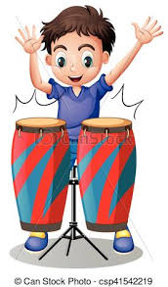

In dieser AG dreht sich alles rund um das Thema Trommeln.
Wenn du Spaß am Rhythmus und Trommeln hast, bist du hier genau richtig!

